

JURNAL TEKNIK SIPIL LATERAL
JURNAL TEKNIK SIPIL UNIVERSITAS TRIDINANTI

ANALISIS KEMANTAPAN JALAN METODE IRI MENGGUNAKAN APLIKASI ROADBUMP PRO & QGIS PADA JALAN DESA TANJUNG LUBUK – DESA PULAU GEMANTUNG ULU KABUPATEN OKI

Febriyadi^{1)*}, Yules Pramona Zulkarnain ²⁾, Sucika³⁾

¹⁾ Jurusan Teknik Perkeretaapian Fakultas Teknologi Insfrastruktur dan Kewilayahan, Institut Teknologi Sumatera, Lampung
²⁾ Program Studi Teknik Sipil, Fakultas Teknik, Universitas Tridinanti, Palembang
³⁾ Jurusan Teknik Sipil, Fakultas Teknik, Universitas Islam Ogan Komering Ilir, Kayu agung, Indonesia

*Corresponding Author, email:Febriyadi@ka.itera.ac.id

Abstract
On the Tanjung Lubuk Road to Pulau Gemantung Ulu Village, it is a road that connects the OKI Regency and OKU Regency roads which are very important access for the smooth running of the economy. Therefore, it is necessary to pay attention to the infrastructure of the connecting traffic road, in order to create better economic, social, cultural and educational growth. The method in this study uses road stability analysis with the IRI method and the Roadbump pro application which is applied to the Tanjung Lubuk village road - Pulau Gemantung Ulu Village, Tanjung Lubuk District, Ogan Komering Ilir Regency with three types of vehicles, namely sedans, SUVs, pick-ups. Furthermore, the data obtained is validated using the QGIS application to be more accurate. The results of the study show a comparison between the types of Kijang Innova SUV vehicles in 2016, Cary Sedans in 2005 and Hilux Pick-Ups in 2014. The comparison of years and types of vehicles greatly affects the IRI value in the Roadbump Pro Application. The results of the digitization of road stability mapping using the QGIS Application taken from the IRI value results on the Roadbump pro Application on the 6 km Tanjung Lubuk District Road section have been accurate and appropriate where there are 3 criteria, namely green indicates good road conditions, yellow indicates moderate road conditions and red indicates damaged road conditions.
Key Words: IRI, Roadbump pro app, QGIS validation, Road damage.

Abstrak
Pada ruas jalan Tanjung Lubuk sampai Desa Pulau Gemantung Ulu merupakan jalan yang menghubungkan jalan Kabupaten OKI dan Kabupaten OKU yang menjadi akses yang sangat penting untuk kelancaran perekonomian. Maka perlu diperhatikan kembali infrastruktur jalan penghubung lalu lintas tersebut, agar tercipta pertumbuhan ekonomi, sosial, budaya dan pendidikan yang lebih baik. Metode pada penelitian ini menggunakan analisis kemantapan jalan dengan metode IRI dan aplikasi Roadbump pro yang diterapkan pada jalan desa Tanjung Lubuk – Desa Pulau Gemantung Ulu Kecamatan Tanjung Lubuk Kabupaten Ogan Komering Ilir dengan tiga jenis kendaraan yaitu sedan, SUV, pick up. Selanjutnya data yang diperoleh dilakukan validasi dengan menggunakan aplikasi QGIS agar lebih akurat. Hasil penelitian menunjukkan perbandingan antara jenis kendaraan SUV Kijang Innova Tahun 2016, Sedan Cary Tahun 2005 dan Pick-Up Hilux Tahun 2014, perbandingan tahun serta jenis kendaraan sangatlah mempengaruhi nilai IRI pada Aplikasi Roadbump Pro. Hasil dari digitasi pemetaan kemantapan jalan menggunakan Aplikasi QGIS yang di ambil dari hasil nilai IRI pada Aplikasi Roadbump pro pada ruas jalan Kecamatan Tanjung Lubuk sepanjang 6 km telah akurat dan sesuai dimana ada 3 kriteria yaitu warna hijau menunjukkan kondisi jalan baik, warna kuning menunjukkan kondisi jalan sedang dan warna merah menunjukkan kondisi jalan rusak.
Kata Kunci: IRI, Aplikasi Roadbump pro, QGIS validasi, Kerusakan jalan.

PENDAHULUAN
Infrastruktur merupakan salah satu pendorong pertumbuhan ekonomi dalam pembangunan daerah, dan pemerintah mempunyai tanggung jawab utama. Salah satu infrastruktur yang paling penting adalah pembangunan jalan raya (Akhirini, et al 2023). Jalan raya sangat diperlukan dalam aksebilitas dan mobilitas barang dan jasa. Jalan raya mendukung pergerakan sektoral maupun antar zona, jaringan jalan memegang peranan penting terutama dalam mewujudkan perkembangan antar daerah yang seimbang dan pemerataan hasil-hasil pembangunan. (Umi dkk, 2016). Dengan meningkatnya beban lalu lintas dari tahun ke tahun, terjadi kerusakan jalan seperti retak dan deformasi permukaan jalan. Permukaan jalan merupakan lapisan penting yang memikul beban kendaraan dan mendistribusikan beban tersebut ke lapisan tanah (Krishna, et al 2023). Permukaan jalan yang baik memiliki ketahanan yang tinggi dan masa pakai yang lama. Keawetan permukaan jalan juga dipengaruhi oleh banyak faktor, antara lain jenis kendaraan yang lewat, suhu, pengaruh air hujan, dll. Perkerasan lentur atau aspal juga mempunyai kelemahan yaitu ketahanan yang relatif buruk terhadap beban berat kendaraan, memiliki masa pakai yang lebih pendek dibandingkan perkerasan kaku atau beton, sehingga memerlukan pemeliharaan yang lebih intensif (Jimmyanto, et al 2024).
Lubuk sampai Desa Pulau Gemantung Ulu merupakan jalan yang menghubungkan antara daerah Kabupaten OKI dan Kabupaten OKU dimana jalan ini dapat menjadi akses yang sangat penting untuk kelancaran perekonomian. Maka perlu diperhatikan kembali infrastruktur jalan penghubung lalu lintas yang lancar, agar tercipta pertumbuhan ekonomi, sosial, budaya dan pendidikan yang lebih baik. Meski belum mencapai akhir masa manfaatnya, banyak ruas jalan yang masih dalam kondisi rusak. Kondisi ini dapat mempengaruhi kenyamanan dan membahayakan pengguna jalan (Yunus, et al 2022) dimana adapun bentuk-bentuk kerusakan jalan yang sering terjadi lubang, retak kulit buaya, retak memanjang, tambalan dan pelepasan butiran. Beberapa kerusakan ini harus teridentifikasi seberapa besarnya kerusakan jalan yang terjadi agar dapat digunakan dalam rekomendasi pemeliharaan jalan (Sa'dillah, et al 2024).
Sebelum melakukan pemeliharaan jalan terlebih dahulu harus melakukan pengukuran nilai dari ketidakrataan jalan (rood rounghness) sebagai data awal, agar mengetahui apakah jalan tersebut masih layak digunakan atau tidak, dengan kondisi tersebut dibutuhkan sistem yang berbasis teknologi untuk mengetahui kemantapan jalan. Roadbump pro merupakan sistem berbasis android yang telah digunakan di beberapa negara di luar negeri dan untuk memvalidasi bahwa data pada aplikasi Roadbump pro sudah akurat atau belum menggunakan aplikasi QGIS (Muslikah, et al 2022). Pada penelitian ini menggunakan perpaduan antara metode IRI (International Roughness Index) dengan aplikasi Roadbump pro dimana data yang diperoleh merupakan faktor kerataan jalan yang sangat berpengaruh pada kenyamanan pengemudi. Berdasarkan hal tersebut maka penelitian ini membahas mengenai analisis kemantapan jalan di Jalan Desa Tanjung Lubuk – Desa Pulau Gemantung Ulu Kabupaten OKI.

METODE PENELITIAN
Lokasi pada peneletian ini pada ruas Desa Tanjung Lubuk – Desa Pulau Gemantung Ulu Kecamatan Tanjung Lubuk Kabupaten Ogan Komering Ilir diteliti sepanjang 6 km. Data primer pada penelitian ini yaitu nilai ketidakrataan jalan IRI dengan menggunakan aplikasi Roadbump Pro dan peta kemantapan jalan dengan menggunakan aplikasi QGIS. Data sekunder pada penelitian ini yaitu Nama Ruas Jalan, Peta lokasi penelitian, Dokumentasi jalan, Lebar jalan, Tracking jalan. Adapun proses pengumpulan data sebagai berikut:

- Pengukuran IRI dilakukan pada tiap jalur jalan kabupaten di Pedamaran – Tanjung Lubuk dengan skema pengambilan data pada ruas jalan tersebut.
- Pengambilan data dilakukan sebanyak 2 kali dan dikontrol konsistensi nya.
- Untuk pengambilan data dilakukan per 100 meter untuk mendapatkan informasi yang relatif detail.
- Pengereman mendadak selama survei dihindari, sehingga waktu survei di pilih tidak pada jam puncak.
- Pengujian menggunakan 3 jenis mobil sebagai kendaraan survei yaitu (a) SUV, (b) sedan, (c) pick-up dengan tujuan untuk mengetahui pengaruh jenis kendaraan terhadap hasil survei IRI.

Langkah-langkah survei menggunakan aplikasi Roadbump Pro adalah sebagai berikut:
- Smartphone yang sudah memiliki aplikasi Roadbump Pro diletakkan di dashboard mobil dengan alas anti slip atau dipasang di kaca bagian dalam mobil. Saat aplikasi Roadbump Pro dimulai pada layar smartphone akan terlihat tulisan “Waiting For GPS” karena aplikasi Roadbump Pro harus mengaktifkan GPS untuk merekam data.
- Tekan tombol Start untuk memulai perekaman. Tombol Start ditekan pada titik awal jalan yang akan diukur, mobil berjalan dengan kecepatan lebih tinggi dari 20 km/jam dan bervariasi normal.
- Kemudian Tekan stop, jika sudah melakukan perekaman persegmennya, lakukan berulang kali ketika sudah mencapai titik akhir ruas jalan yang ditinjau. Jika sudah melakukan perekaman, akan tampil pilihan di layar seperti gambar pilih sesuai keinginan.

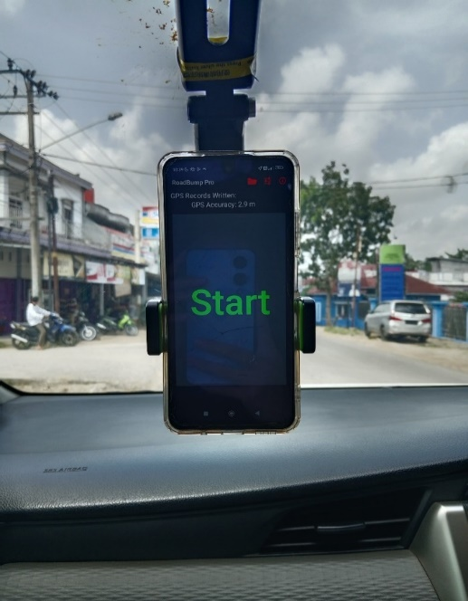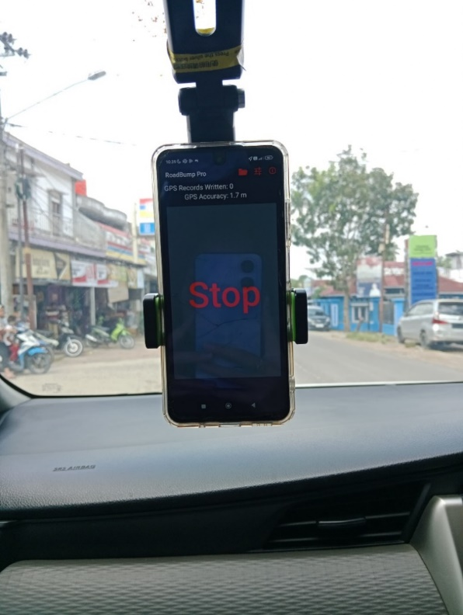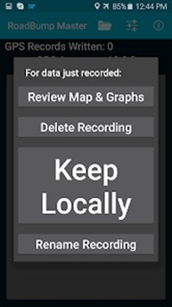
Gambar 1. Memulai Perekaman dengan Aplikasi Roadbump Pro (untuk langkah 1 sampai 7)

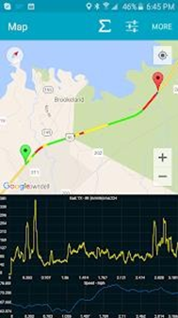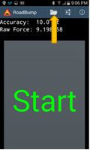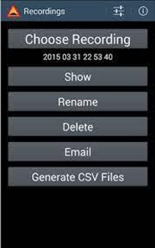
(a) (b) (c)
Gambar 2. Langkah untuk nomor

- Review Map And Graphs, pilihan ini menunjukkan jalur yang direkam dalam bentuk grafik kekaisaran jalan dan kecepatan di sepanjang rute yang direkam.
- Delete, pilihan ini menghapus data yang baru saja direkam dan membawa kembali ke tombol start
- Keep Locally, pilihan ini menyimpan data yang baru saja direkam dalam satu set file dengan konvensi penamaan YYYY MM DD HH MM SS. setelah memilih opsi ini akan kembali ke tombol start.
- Rename, ini memungkinkan untuk menyimpan data yang baru saja direkam dalam satu set file yang telah diberi nama setelah memilih opsi ini akan kembali ke tombol start
- Kemudian pindahkan penanda peta lokasi untuk membatasi grafik persegmen
- Pilih menu untuk mengubah peta grafik (Gambar 2(a))
- Jika sudah melakukan perekaman selanjutnya adalah pengolahan data rekaman dan tampilan rekaman. Untuk mendapat rekaman jalan yang telah disimpan sentuh ikon folder dari atas tampilan layar. Sedangkan ikon di samping ikon folder berupa pilihan Pilih US atau Metric, atur kecepatan minimum untuk memulai perekaman, tetapkan faktor untuk menyesuaikan jenis kendaraan yang digunakan (Gambar 2(b)).
- Setelah ikon folder ditekan akan muncul tampilan layar seperti di bawah ini dapat digunakan untuk pengolahan data hasil rekaman layar Choose Recording, ini memungkinkan untuk memilih rekaman yang akan dikerjakan. Show, menunjukkan peta dan grafik. Rename, pilihan ini memungkinkan untuk mengubah nama rekaman yang ada. Delete, pilihan ini memungkinkan anda untuk menghapus rekaman (Gambar 2(c)).
- Generate CSV files, pilihan ini memberi opsi untuk membuat tiga jenis ekstrak CSV (Gambar 2(c))
- Hasil dari data rekaman pengujian IRI dengan aplikasi Roadbump Pro dapat digunakan di MS Excel atau arGIS ESRI (Gambar 3)

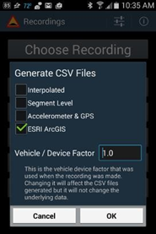
Gambar 3. Hasil Output Rekaman Aplikasi Roadbump Pro

Setelah melewati langkah tersebut maka dilakukan pengunaan Aplikasi QGIS dengan langkah sebagai berikut:
- Buka aplikasi QGIS 3.34.2 pada perangkat PC atau laptop, kemudian akan muncul tampilannya.
- Untuk membuka map klik web QuickMapServices Google Google Road klik Ok. Lalu akan muncul peta dunia seperti pada gambar cari peta bagian Indonesia terutama peta lokasi yang kita teliti.

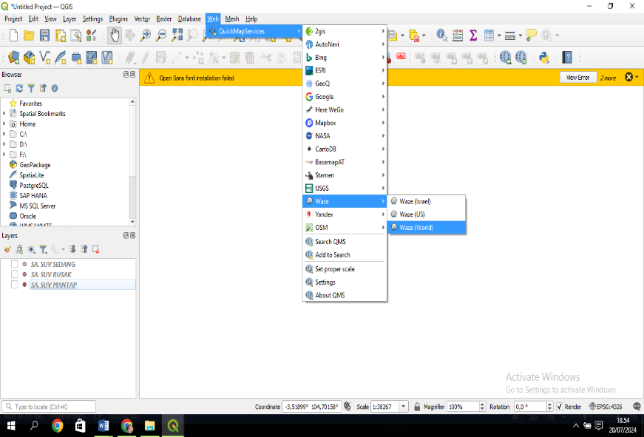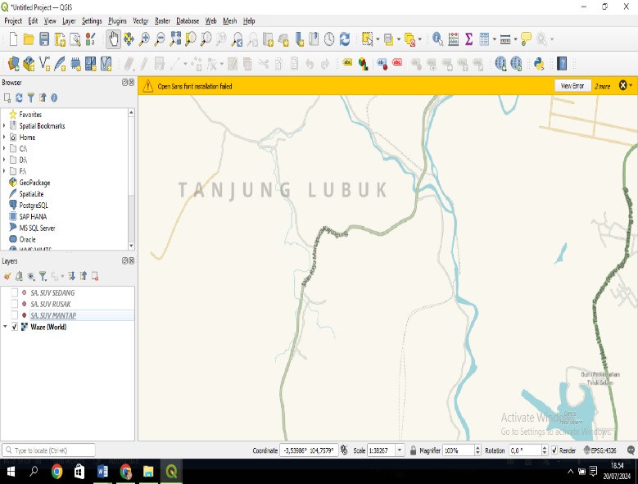
Gambar 4. QuickMapServices

- Selanjutnya masukkan file data IRI untuk jalan rusak, sedang, mantap -klik Open Data Source Manager pilih Delimited Text. Akan muncul seperti pada gambar. Masukkan file data IRI untuk Point Coordinate : (x) = Long dan (Y) = Lat lalu klik add.
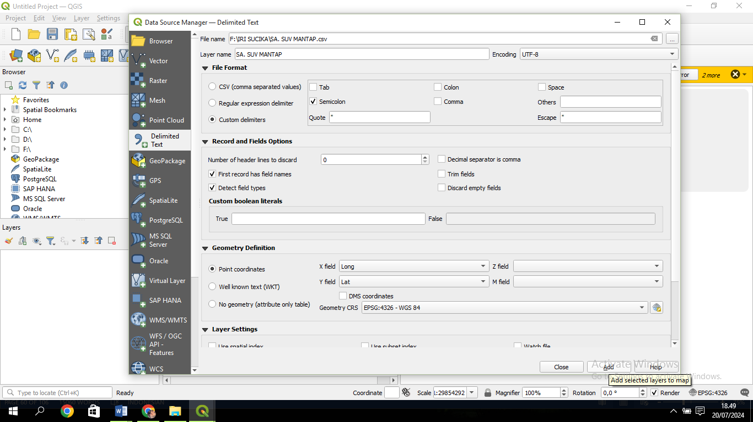
Gambar 5. Pemasukan File IRI

- Untuk membedakan warna antara jalan rusak (merah), sedang (kuning), mantap (hijau) dapat kita ganti dengan cara sebagai berikut: klik kanan Properties Symbology Color.
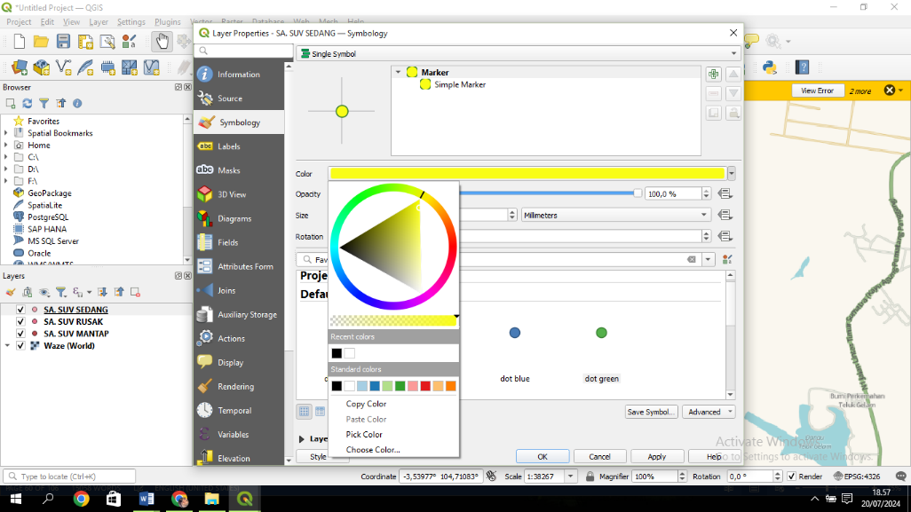
Gambar 6. Perbedaan Warna Jalan Rusak

- Selanjutnya digitasi peta kemantapan jalan pilih New Shapefile Layer. File name: jalan sedang (hanya ditulis tidak memasukkan file). File enconding: UTF-8. Geomerty type: Line String, Kemudian klik add to fields list ok
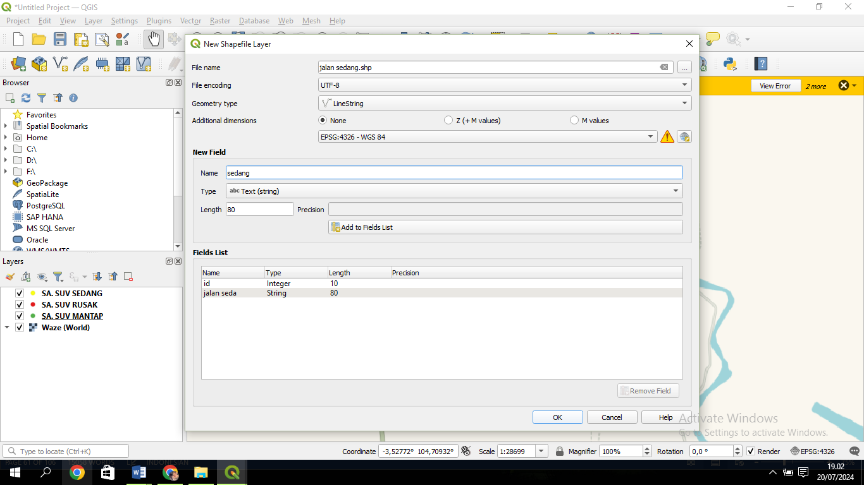
Gambar 7. Digitasi peta kemantapan jalan

- Untuk mengubah warna sesuai kriteria jalan rusak, sedang, mantap. Klik kanan —> properties —> Symbology —> Color (width : 2) —> apply —-> ok. Pilih Toogle Editing —> Add Line Feature.
- Setelah muncul tanda (+) sudah bisa di lakukan digitasi, lakukan sesuai kriteria warna yang telah kita pilih tadi dan akan muncul seperti pada gambar 9. Setelah semua selesai digitasi, hilangkan centang untuk melihat hasil digitasi seperti pada gambar 9.

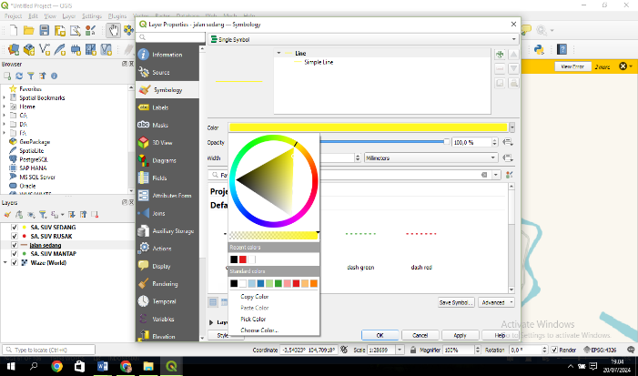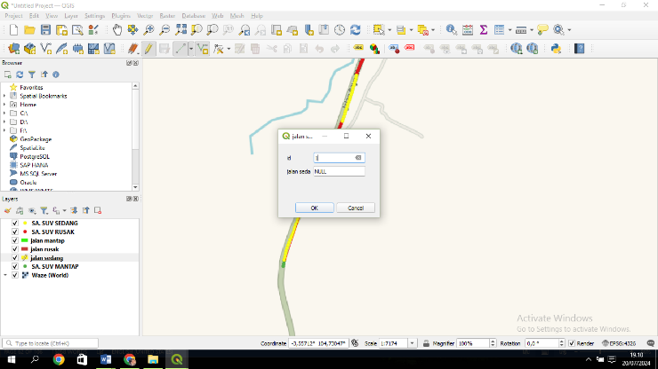

Gambar 8. Cara Mengubah Warna Jalan

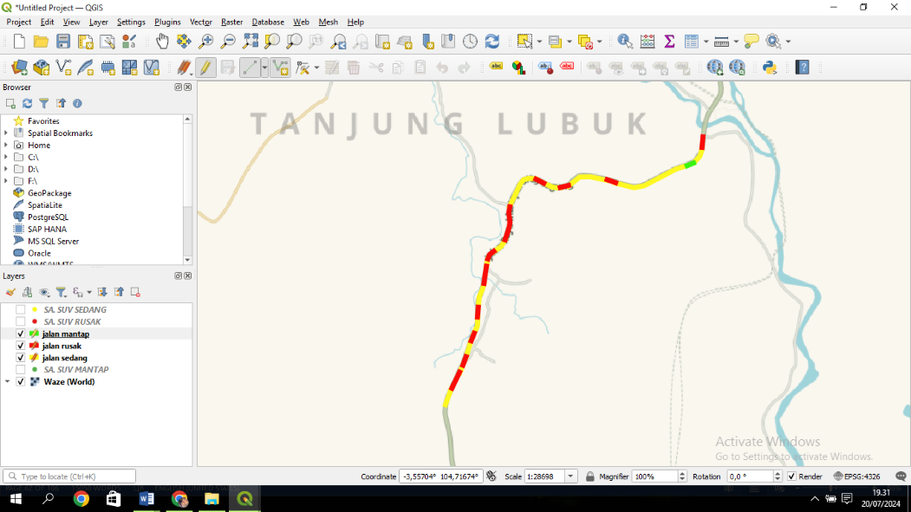

Gambar 9. Hasil Digitasi Peta

- Untuk membuat text keterangan lokasi dan STA pilih New Shapefile Layer
File name : STA 0+000
File enconding : UTF-8
Geometry type : point Kemudian klik add to fields list —-> ok (Gambar 10).

- Pilih Toogle Editing —> Add Line Feature —> klik pada peta yang ingin di beri text akan muncul seperti Gambar 11.
- Jika ingin mengubah font klik kanan —> properties —> labels —> font —> ok. Hasilnya akan seperti pada gambar 12. Pilih save project untuk menyimpan hasil digitasi peta kemantapan jalan

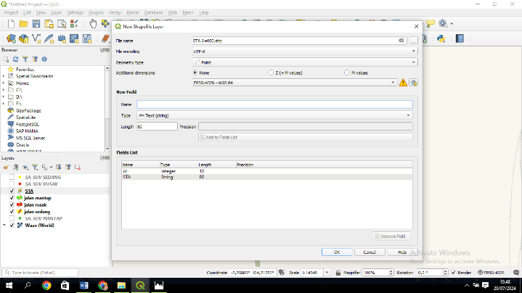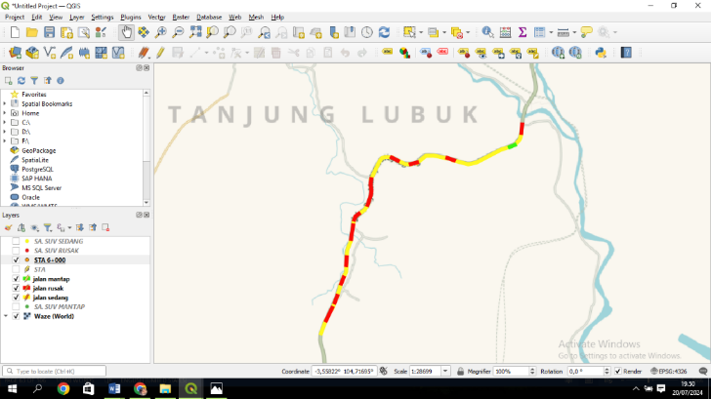

Gambar 10. Membuat text keterangan lokasi

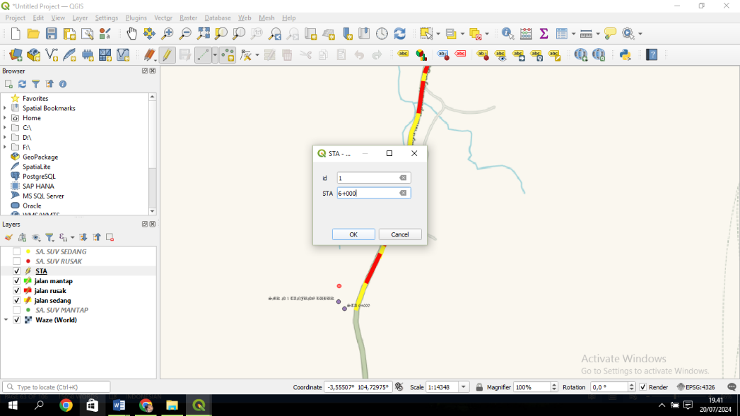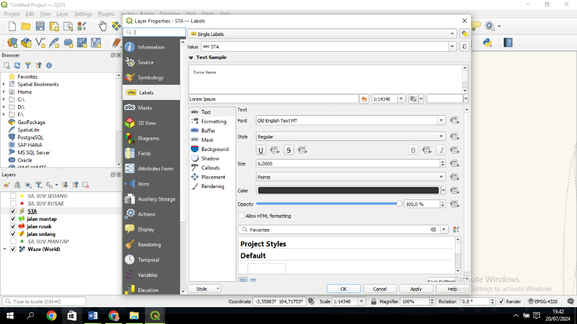

Gambar 11. Peta yang Ingin di Beri Text

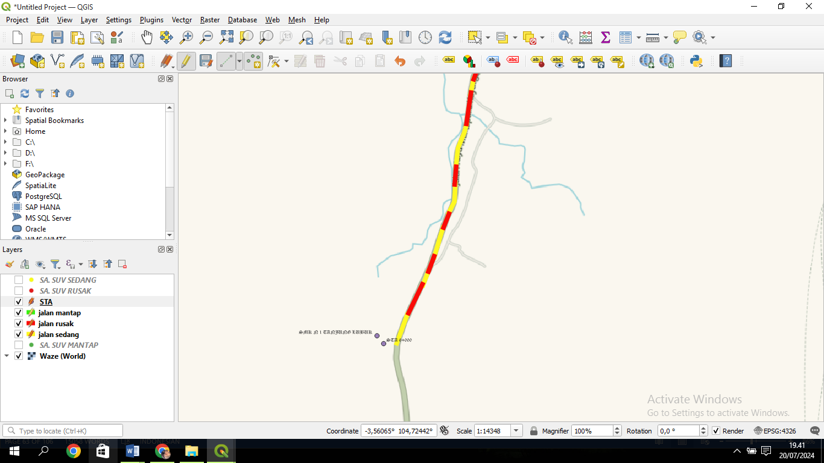

Gambar 12. Hasil Akhir dari Digitasi

HASIL DAN PEMBAHASAN
Hasil Nilai IRI SUV, Sedan dan Pick-up Desa Tanjung Lubuk – Desa Pulau Gemantung Ulu
Berdasarkan hasil nilai IRI SUV Desa Tanjung Lubuk – Desa Pulau Gemantung Ulu Kecamatan Tanjung Lubuk Kabupaten Ogan Komering Ilir terendah sebesar 2,9 pada STA 6+000, nilai tertinggi sebesar 15,1 pada STA 3+300. Untuk Sedan Desa Tanjung Lubuk – Desa Pulau Gemantung Ulu Kecamatan Tanjung Lubuk Kabupaten Ogan Komering Ilir terendah sebesar 3,4 pada STA 2+500, nilai tertinggi sebesar 15,6 pada STA 2+200. Dan untuk Pick-Up Desa Tanjung Lubuk – Desa Pulau Gemantung Ulu Kecamatan Tanjung Lubuk Kabupaten Ogan Komering Ilir terendah sebesar 2,6 pada STA 1+500, nilai tertinggi sebesar 14,9 pada STA 3+400.

Gambar 13. Grafik Hasil Nilai IRI SUV, Sedan dan Pick-up Desa Tanjung Lubuk – Desa Pulau Gemantung Ulu

Hasil Nilai IRI SUV, Sedan dan Pick-up SUV Desa Pulau Gemantung Ulu – Desa Tanjung Lubuk
Berdasarkan nilai IRI SUV Desa Pulau Gemantung Ulu – Desa Tanjung Lubuk Kabuapten ogan Komering Ilir terendah 3,4 pada STA 1+500, nilai tertinggi sebesar 18,0 pada STA 3+600. Nilai IRI Sedan Desa Pulau Gemantung Ulu – Desa Tanjung Lubuk Kabuapten ogan Komering Ilir terendah 3,0 pada STA 000+900, nilai tertinggi sebesar 15,4 pada STA 3+400. Dan Nilai IRI Pick-Up Desa Pulau Geamantung Ulu – Desa Tanjung Lubuk Kabuapten ogan Komering Ilir terendah 3,0 pada STA 5+000, nilai tertinggi sebesar 14,1 pada STA 5+400.

Gambar 14. Grafik Hasil Nilai IRI SUV, Sedan dan Pick-up SUV Desa Pulau Gemantung Ulu– Desa Tanjung Lubuk

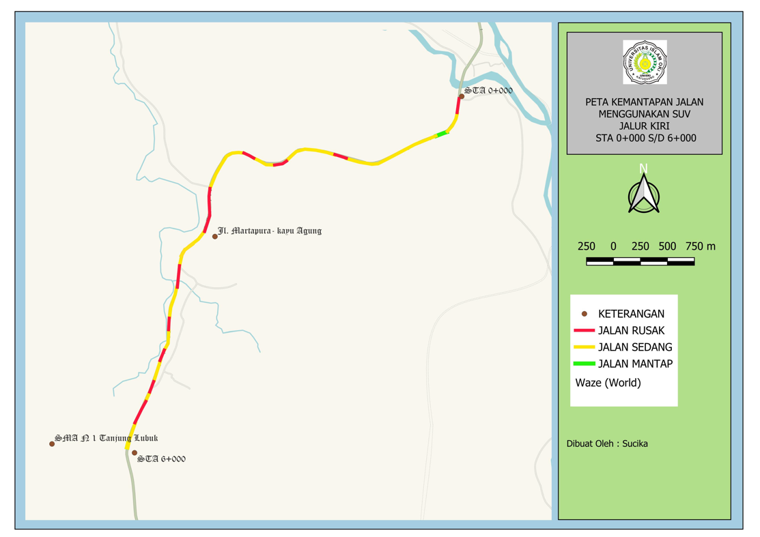
Gambar 15. Peta Kemantapan Jalan Jenis SUV Desa Tanjung Lubuk – Desa Pulau Gemantung Ulu

Peta Kemantapan Jalan dengan Aplikasi QGIS

Berikut adalah Peta kemantapan jalan menggunakan aplikasi QGIS pada nilai IRI SUV Desa Tanjung Lubuk – Desa Pulau Gemantung Ulu, maupun sebaliknya

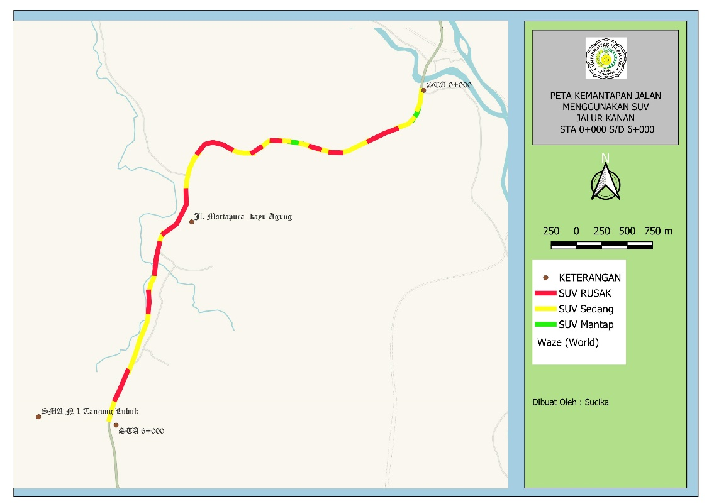
Gambar 16. Peta Kemantapan Jalan Jenis SUV Desa Pulau Gemantung Ulu - Desa Tanjung Lubuk

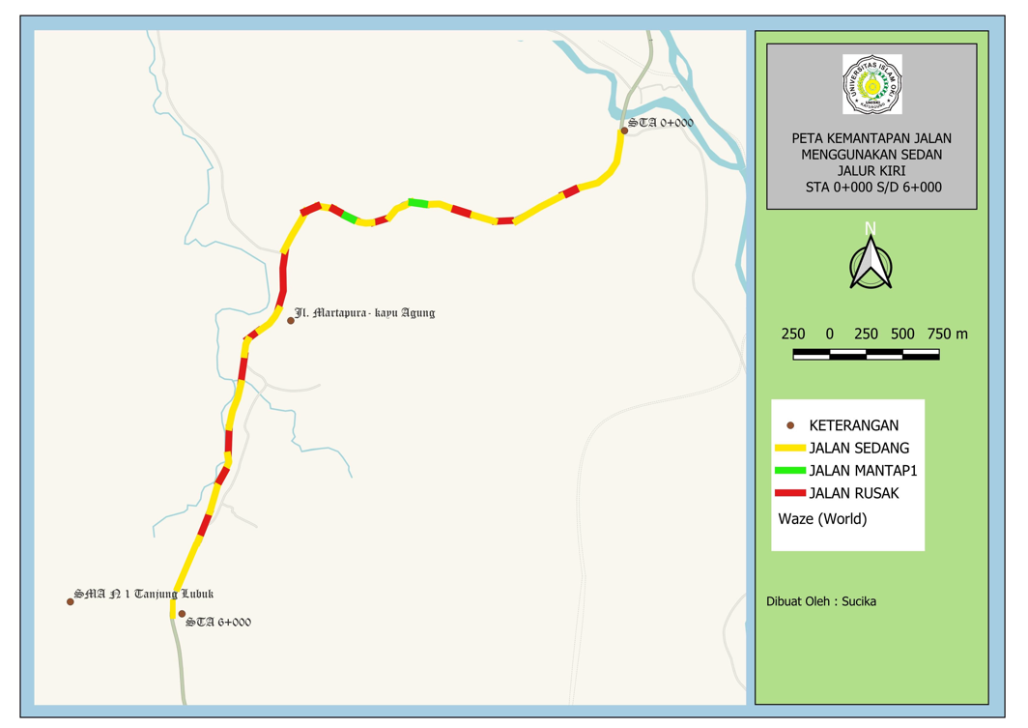
Gambar 17. Peta Kemantapan Jalan Jenis Sedan Desa Tanjung Lubuk – Desa Pulau Gemantung Ulu

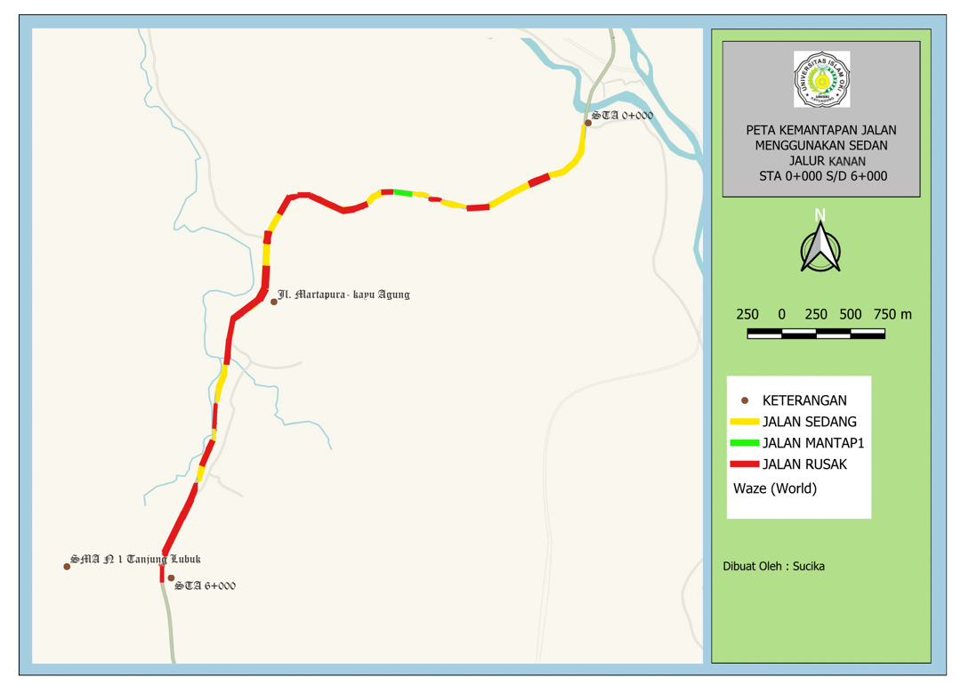
Gambar 18. Peta Kemantapan Jalan Jenis SedanDesa Pulau Gemantung Ulu - Desa Tanjung Lubuk

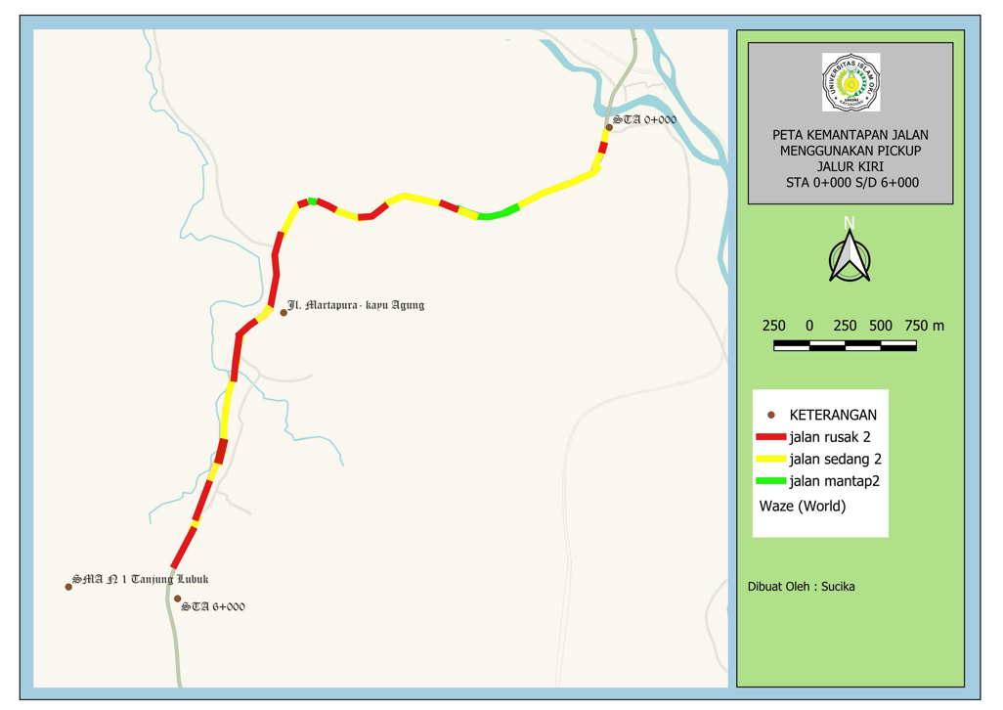
Gambar 19. Peta Kemantapan Jalan Jenis Sedan Desa Tanjung Lubuk – Desa Pulau

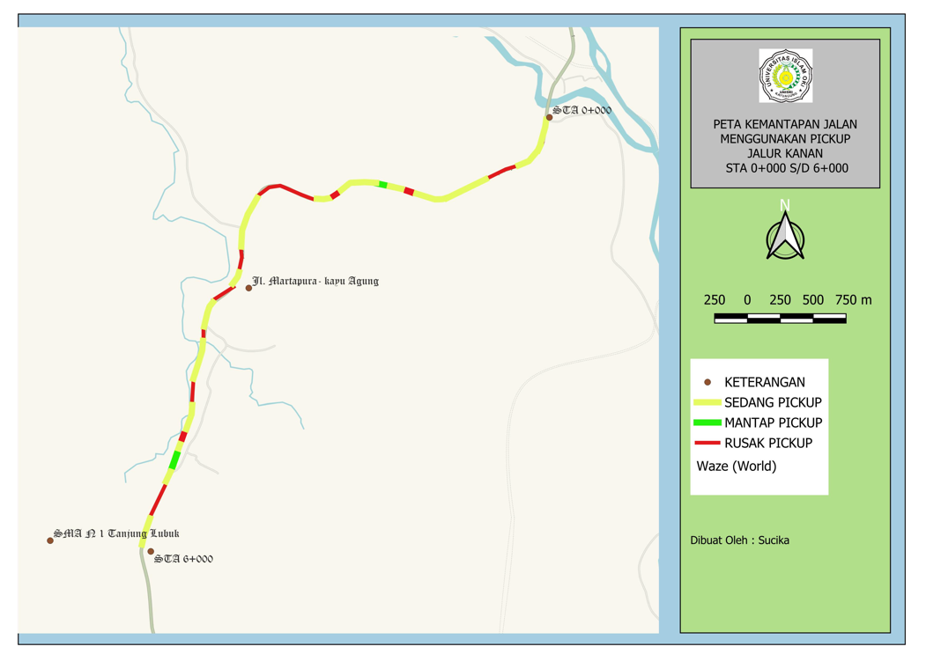
Gambar 20. Peta Kemantapan Jalan Jenis SedanDesa Pulau Gemantung Ulu - Desa Tanjung Lubuk

KESIMPULAN
- Hasil penelitian menunjukkan perbandingan antara jenis kendaraan SUV Kijang Innova Tahun 2016, Sedan Cary Tahun 2005 dan Pick-Up Hilux Tahun 2014, perbandingan tahun serta jenis kendaraan sangatlah mempengaruhi nilai IRI pada Aplikasi Roadbump Pro
- Hasil dari digitasi pemetaan kemantapan jalan menggunakan Aplikasi QGIS yang di ambil dari hasil nilai IRI pada Aplikasi Roadbump pro pada ruas jalan Kecamatan Tanjung Lubuk sepanjang 6 km telah akurat dan sesuai dimana ada 3 kriteria yaitu warna hijau menunjukkan kondisi jalan baik, warna kuning menunjukkan kondisi jalan sedang dan warna merah menunjukkan kondisi jalan rusak.

DAFTAR PUSTAKA

Direktorat Jenderal Bina Marga. 1992. Standar Perencanaan Geometrik untuk Jalan Perkotaan. Jakarta.

Peraturan Menteri Pekerjaan Umum Republik Indonesia No. 13/PRT/M/2011 tentang jalan.

SNI 03-6967-2003 Jalan merupakan suatu prasarana perhubungan darat dalam bentuk apapun

UU No. 34 Tahun 2006 tentang jalan.

UU nomor 38/2024, klasifikasi jalan umum di indonesia yang terbagi berdasarkan sistem, fungsi, status dan kelas.

UU RI nomor 38 tahun 2004 tentang jalan (Pasal 7), Sistem jaringan Jalan terdiri dari sistem jaringan Jalan primer dan sistem jaringan Jalan sekunder.

UU RI nomor 38 tahun 2004 tentang jalan, jalan umum menurut fungsinya terbagi atas Jalan Arteri, Jalan kolektor, Jalan lokal dan Jalan lingkungan.

UU RI nomor 38 tahun 2004 tentang jalan. Jalan umum menurut statusnya terbagi atas jalan nasional, jalan provinsi, Jalan Kabupaten, jalan kota dan jalan desa

Akhirini, A., & Umari, Z. F. (2023). Identification of Risk Factors for The Implementation Stage of Toll Road Construction in Public-private Cooperation Using the BOT (Build Operate Transfer) System. Journal Of Civil Engineering Building And Transportation, 7(1), 146-150.

Febriyadi., dkk (2023). Analisis Penerapan Sistem Infromasi Pemeliharaan Jalan Berbasis Web.

Gillespi, T. D. (1992). Everything You Always Wanted To Know About The IRI, But Were Afraid To Ask. Road Profile User Gr. Meet.

Jimmyanto, H., Firda, A., Al Faritzie, H., Fuad, I. S., Misdalena, F., & Lubis, L. R. (2024). STUDI LITERATURE REVIEW PERKEMBANGAN PENELITIAN ASPAL PORUS (TAHUN 2017–2021). Jurnal Teknik Sipil LATERAL, 2(1), 38-47.

Krishna, Y. B., & Jimmyanto, H. (2023). Predicting Stiffness Asphalt Natural Rubber Latex Modulus Value Using Multiple Linear Regression Analysis. Journal Of Civil Engineering Building And Transportation, 7(2), 293-300.

Maulina, Febriyanti. (2007). Evaluasi Kinerja Jaringan Jalan Kabupaten di Wilayah Kabupaten Serang. Tesis.

Muslikah, S., & Yuliana, I. (2022). Analisis Kemantapan Jalan Kayuagung-Pedamaran Timur dengan Metode IRI Menggunakan Aplikasi RoadBump Pro. Cantilever: Jurnal Penelitian dan Kajian Bidang Teknik Sipil, 11(2), 93-100.

Nugraha, M.I. (2021). Pemanfaatan Aplikasi Smartphone Roadbump Pro sebagai Alat Untuk Penentuan Nilai International Roughness Index (IRI) sebagai Kinerja Fungsional Jalan, Institut Teknologi Nasional, 2021.

Nugraha (2021). Penggunaan aplikasi Roadbump Pro dapat memudahkan peneliti yang akses menggunakan alat pengujian yang digunakan untuk mengetahui kondisi permukaan jalan.

Pembuain, A., Sigit, P,. & Latif, B.P. (2018). Evaluasi Kemantapan Permukaan Jalan Berdasarkan International Roughness Index Pada 14 Ruas Jalan di Kota.

Sa'dillah, M., Pandulu, G. D., & Basri, M. H. (2024). ANALISIS KERUSAKAN JALAN BERDASARKAN METODE IRI (INTERNATIONAL ROUGHNEES INDEX) DAN PCI (PAVEMENT CONDITION INDEX). Jurnal Ilmiah MITSU (Media Informasi Teknik Sipil Universitas Wiraraja), 12(2), 31-40.

Setiawan, A., Pradani, N. and Masoso, F.C. (2020). Pemanfaatan Aplikasi Smartphone Untuk Mengukur Kemantapan Permukaan Jalan Berdasarkan International Roughness Index, Jurnal Transportasi, 2020.

Yunus, A., Said, L. B., & Alifuddin, A. (2022). Analisis penentuan penanganan jalan nasional metode international roughness index (IRI) dan pavement condition index (PCI): Studi kasus: ruas jalan Kalukku-Bts Kota Mamuju. Jurnal Konstruksi: Teknik, Infrastruktur dan Sains, 1(1), 10-21.

